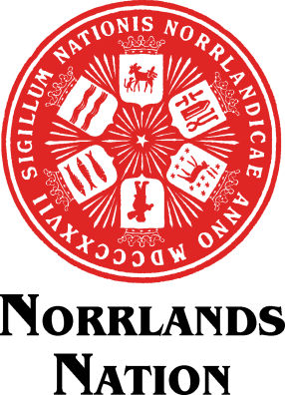

Uppsala 2024-11-11

# **Förste kurators meddelanden inför höstterminens andra Landskap den 11 november 2024**

**Allmänt**

Sedan det senaste Landskapet har nationen och därmed 1Q-rollen gått in i en ny fas, där inskrivningsperiodens intensitet övergått i mängder av möten och representation. Vi har även hunnit anordna en del av de traditionella tillställningarna för höstterminen: Kransnedläggning, Gustav II Adolfs-fika i Gula salongen samt Höstfesten.

**Medlemsläge och förtroendevalda**

Vårt medlemsläge ser bra ut. Vi har ungefär lika många medlemmar som vid samma tidpunkt ifjol, med något fler nyinskrivningar.

8/11 2024: 8936 medlemmar, varav 1730 nyinskrivningar  
8/11 2023: 8941 medlemmar, varav 1629 nyinskrivningar  
8/11 2022: 8725 medlemmar, varav 1790 nyinskrivningar

Det ser bra ut jämfört med tidigare år och vi är på bra väg att för första gången vara över 9000 medlemmar innan slutet på höstterminen.

De flesta av nationens poster är fyllda, men det finns fortfarande en del vakanser i Stipendienämnden.

**Vännationer**

Vi har under höstterminen haft representanter från nationen vid Høstgalla hos Den Norske Studentersamfund i Oslo, vid Parttenkoliaaset hos Etelä-Pohjalainen Osakunta i Helsingfors och nu senast i helgen skickades representanter till den 185:e Porthanfesten som anordnas av alla våra tre vännationer i Helsingfors, Etelä-Pohjalainen Osakunta, Pohjois-Pohjalainen Osakunta och Vasa nation. Vid Höstfesten 9 november hade vi representanter från Lund och Oslo på besök, men då den sammanföll med Porthanfesten närvarade tyvärr ingen representant från Finland.

**Representation**

Spel med Skvadern 18 oktober  
Älggasquen 04-gask 26 oktober  
Råbiffen å Norrlands nation 31 oktober  
Kransnedläggning 2 november  
Gustaf II Adolfs-ceremoni 6 november  
1Q-middag å Gotlands nation 7 november  
Stipendiatmiddag 8 november  
Höstfesten 9 november

**Deltagande**

Sammanträde med Kommunikationsnämnden 16 oktober  
Sammanträde med Föreningskonventet 16 oktober  
1Q-lunch å Norrlands nation 18 oktober  
Alumnsmöte å Göteborgs nation 17 oktober  
Möte med nationskortsleverantörer 18 oktober  
Frukostmöte inför KK-möte 22 oktober  
Frikortskurs 22 oktober  
Sammanträde med insamlingsgruppen 22 oktober  
KK-möte å Västgöta nation 23 oktober  
NNIF:s årsmöte 24 oktober  
Frikortskurs 28 oktober  
AU-möte inför Styrelsemöte III 28 oktober  
Sammanträde med Fastighetsnämnden 29 oktober  
Styrelsemöte III 30 oktober  
Valnämndsmöte inför Landskap II 5 november  
Återkopplingsmöte med Universitetskyrkan 6 november

**Wilhelm Zickerman**Förste kurator  
Norrlands nation